项目编号

华 东 理 工 大 学

大学生创新创业训练计划创新训练类 项目申报书

项目名称 | 基于stm32的智能配药箱
项目所属一级学科 | 工学
项目负责人 | 李伊涵
项目组成员 | 景渤皓 王树 陈昊
指导教师 | 马新玲（副教授）
所在学院 | 机械与动力工程学院
填报日期
华东理工大学创新创业教育中心制表

填表说明

一、本表要求按顺序逐项填写，项目要实事求是，讲究诚信， 不能有 雷同，表达要明确、严谨。空缺项要填“无”。一律用 A4 纸打印，于左侧 装订成册。
二、申请参加本项目团队人数不得超过 4 人（1 人为立项负责人，参与 合作研究者 1-3 人）。
三、申请参加本项目的个人或团队必须聘请教师作为项目指导教师，并 请指导教师在申请书上签名。
四、项目执行周期一般为 1 年半，允许项目开展 1 年后申请提前结题。
五、本表由指导教师所在院系初审，签署意见后，由学院统一保存。

一、项目基本情况

项目名称 |  | 基于 stm32 的智能配药箱
项目所属一级学科（可以是一种或多种跨学科） |  |  |  |  |  |  |  |  |  |  | 工学
项目来源 |  | ☑学生自选课题 □导师科研项目
 |  | ☑与专业实践相关  是否以 USRP 课题为基础 |  |  |  | □ 与课程设计相关  □是 ☑否 如果是，请填写 USRP 课题名称：
成果导向 |  | ☑以参与科创竞赛为导向，请填写竞赛名称： 中国国际“互联网+”大学生创新创业大赛  “挑战杯”全国大学生课外学术科技作品竞赛  上海市机械工程创新大赛、全国大学生机械创新设计大赛 ☑以发表学术论文或专利为导向
负 责 人 | 姓名 |  | 学号 |  | 所在院系 |  | 专业 |  | 手机 |  | E-mail
负 责 人 | 李伊涵 |  | 23011258 |  | 机械与动力工 程学院 |  | 智能制造工程 |  | 18817766541 |  | 1035536009@qq.com
参 与 组 员 | 景渤皓 |  | 23011251 |  | 机械与动力工 程学院 |  | 智能制造工程 |  | 15393113126 |  | 2893283825@qq.com
参 与 组 员 | 王树 |  | 22012008 |  | 机械与动力工 程学院 |  | 机械设计制造 及其自动化 |  | 13655302638 |  | wangshunb666@qq.com
参 与 组 员 | 陈昊 |  | 23011248 |  | 机械与动力工 程学院 |  | 机械设计制造 及其自动化 |  | 18879434022 |  | 3074658518@qq.com
指 导 教 师 | 姓名 |  | 马新玲 |  | 所在院系 |  | 机械与动力工程学院
指 导 教 师 | 联系电话 |  | 64253308 |  | 手机 | 13564260660 |  | E-mail |  | xlma@ecust.edu.cn
指 导 教 师 | 职务/职称 |  |  | 副教授 |  |  | 主要研究方向 |  | 固体力学、机械

二、项目申请理由

项 目 背 景 和 意 义 | （选题的来源，国内外同类研究工作的现状、方法、难点等，前期准备工作）  1、选题来源  中国老龄化进入深水区，老龄化程度在全球范围内为中上水平，随着老龄化程度逐 渐加深，越来越多的空巢老人无法及时得到子女照顾，随着年龄增长，老人的记忆与学 习能力日趋下降，然而老人的服药需求远高于年轻人，本项目为了解决这一矛盾，设计 了一款基于stm32的智能配药箱，具有管理药物储存，提醒老人服药，建议服药种类等 多种功能，内置多种机械结构以满足不同种药物的配送。  2、国内外研究现状  智能配药箱在国内外的研究和应用显示出不同的发展趋势。在国外，特别是美国，智 能药箱的应用较为广泛，有效地提升了药品管理的效率和质量。而在中国，智能药箱的应 用尚处于发展阶段，有待进一步推广和普及。同时，智能药箱作为一种新兴的家庭医疗健 康管理工具，在全球范围内都受到了关注，但在功能丰富性和智能化程度方面仍有提升空 间。  3、项目研究方案及意义  本项目旨在研发一款基于 stm32 的智能自主配药箱，主要服务于老年人群体，以提高 生活便利性、实现生活高科技化自动化，关注民生、幸福生活和健康。用户可根据需求通 过 APP 或者配药箱上的屏幕选择药品，也可通过诊断模式根据配药箱给出的建议来选择药 品，配药箱接收到指令后，对所需药品进行判断，按照药品包装种类不同选择不同的处理和输送方式，配药箱也装备了监护人组件，子女可根据老人的操作记录来留意老人的身体健康情况，为用户设置了更多的暖心配置，除此之外，配药箱还设置了语音识别模块和湿度监测装置，更加完美的方便用户和保障用药安全性。  本项目功能及特点：  1. 药物存储与分发系统  药盒呈圆周状放置在托盘上，步进电机带动托盘转动，通过精准的悬停保证精确取药，机械夹爪控制吸头，气缸提供动力，实现药物的吸取，过程干净无菌，保障药物安全性。吸取过程中，可采用凸轮旋转使药盒震动，从而使药粒均匀分布在药盒中，便于吸头夹取，药盒上方有监测装置，通过识别药物的包装种类（袋装，胶囊等）自动选取适配的取药方式，保障药物分发的高效性。  2. 用户交涉界面  该配药箱具有三种模式：记忆模式，选择模式和诊断模式，在记忆模式下，配药箱可记录用户选择过的药品，用户可通过快捷方式执行与第前 n 次相同的操作，一键出药从而

最大限度方便用户。在选择模式中，用户可根据自己的需求选择自己需要的药品，机器根据药品的种类不同选择合适的方式进行配药。在诊断模式下，用户可通过向配药箱子输入自己 的症状，配药箱会根据患者症状自动推荐患者所需药物，尽可能方便更多用户，满足不同用户的多样化需求。
3. 监护人组件
配药箱可以把老人每次服药信息发送给子女的移动端，方便子女及时监测老人的身体 情况，另外当老人因某些原因未能及时服药时，配药箱也会通知监护人，及时有效的应对 突发情况，全方位保证老人身心健康。
4. 药品补充与切割系统
在补充药品阶段，用户输入药品名称（或通过语音输入）后对药品进行补充。对于其机器切割部分以及药物包装板的分离部分，分离板的设计使得其可以更好的分离药物 板与板之间。在经过前后的分割之后，在其前端加设一个刀片，使得其可以完成左右分割， 从而完成其由整体到部分的分割，保证了其药品卫生。在药品整体完成切割了之后履带将 其带入药品盒之中（底部药品盒通过其转动从而保证药瓶落入对应的药品盒）。
加入袋装药物可以采用连杆结构将袋状药物一袋一袋的推出，袋装药物通过履带传送 使其被推出至用户面前。
5. 内部检测装置
内置各类传感器，例如光传感器，湿度传感器等及时监测箱子内部状况，根据药物储 存的不同需求，及时自动添加除湿袋，移动位置，以保障药物的安全性，使配药箱科学合 理，值得信赖。
整个项目集药品储存，选择，处理，输送以及人机交互功能为一体，各功能模块化设 计，逻辑清晰，思路明确，具有高自动化，智能化等特点，可以为老年人的健康护理提供 助力。
整体意义如下：
（1）促进家庭健康管理：智能配药箱在家中的应用可以帮助家庭成员更好地管理药 品，提醒服药时间，特别是对老年人或有慢性疾病的患者，有助于提高服药依从性，促进 健康。
（2）提升患者满意度：智能配药箱的快速响应和准确配药能减少患者等待时间，提 高患者对医疗服务的满意度。
（3）提高药品管理效率：智能配药箱能够自动进行药品的分类、存储和调配，方便 用药时缩短取药时间，提高配药效率，提高了药品管理的效率。
（4）支持远程医疗服务：智能配药箱可以与远程移动端相结合，使得子女能够远程 监控患者的用药情况，尤其适用于偏远地区或行动不便的患者。
（5）促进个性化医疗服务：智能配药箱可以根据患者的具体情况和需求，定制个性 化的用药方案，提高治疗的针对性和效果
4、前期准备工作
已完成对项目可行性的分析，以及受力分析计算，零部件部分设计，整体装配和自动控制等知识的学习。充分了解了当下空巢老人居家自我照顾难的问题，针对特定问题，我们结合许多同学老师的意见，针对性地提出这一设想。
已完成对传输过程部分旋转功能的，扫描过程中对内容的输出的编程书写。另外还完成对储存空间充分利用的初步规划和整体布局。

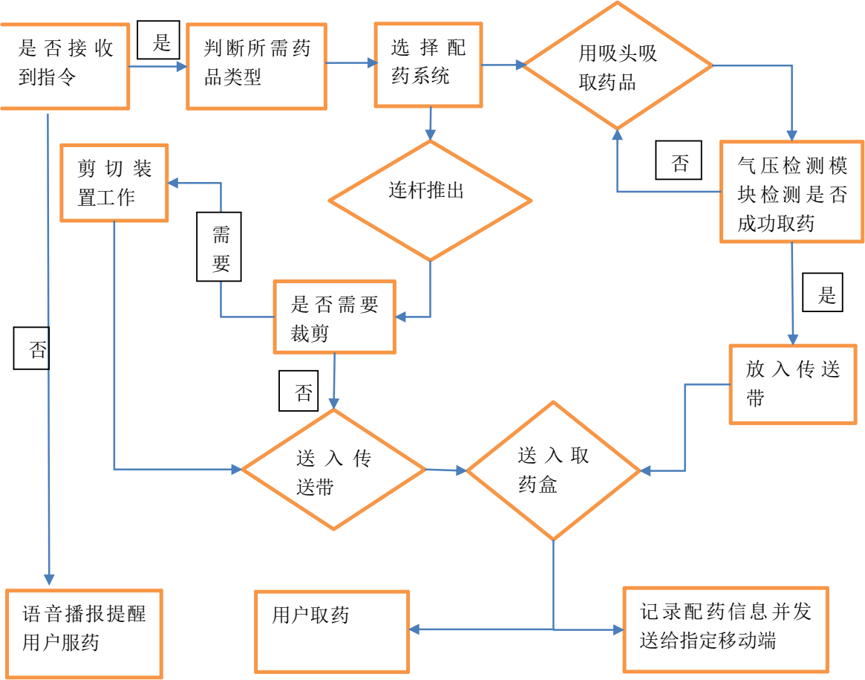
三、项目研究内容

项 目 研 究 的 主 要 内 容 及 目 标 | （主要研究内容，重点和难点，研究思路和方法等）  1、主要研究内容  箱子接收到指令后，用吸头吸取药物，到达指定位置后拨盘剥落药物，再使用传送带传送，且不同药物包装可选择不同抓取传动系统，实现自动配药，可靠取药，一键出药，远程监护功能。  2、结构流程图  本项目将设计出一款集药品储存，选择，处理，输送以及人机交互功能为一体，各功能模块化设计的智能化配药箱，自动化程度高，功能多样，满足不同用户多样化需求，对助力解决我国人口老龄化带来的问题。  本项目装置首先将通过SolidWorks及Adams等软件进行建模和模拟仿真，其次通过传感器、stm32 以及相应编程、App等逐步对实物样机进行改进，以便更好的实现装置各类功能。

3、项目重难点
（1）实现机电一体化和自动储存、取药的语音启动功能；
（2）利用吸头吸取药物，并保障成功率的问题；
（3）药物保存的密闭性及隔离细菌问题；
（4）药物的科学保存（防受潮，防光直射）问题；
（5）在有限空间实现多种机械结构，传动装置科学配合的问题；
（6）实现胶囊（颗粒）状药物的定量吸取问题。
4、初步解决方案
（1）学习及实践编程，stm32语音识别模块；
（2）进行多次实验，并在气泵处设置气压监测模块判断药物是否被吸取；
（3）使用密闭容器储存药品，需要配送时实时处理；
（4）内部增设光传感器，湿度传感器，及时监测并调整储存环境；
（5）自学更多巧妙的机械结构，学习开源图纸；
（6）利用凸轮机构旋转提供动力震动，使药品均匀分布在药盒中，吸头一次吸取一 个。
5、该项目优点
（1）人机交互采用语音，方便操作，适用人群广泛；
（2）使用居家或医护场所，市场需求大。
（3）实现药物自动存储配送，保障身心健康
（4）及时监测并提醒用户用药，省心省力，方便用户。
（5）结构设计巧妙有趣，装置全自动化，创新性强；
（6）具有助力解决人口老龄化问题的现实意义。
6、部分构件示意图及零部件设计图
（1）剪切及传送装置
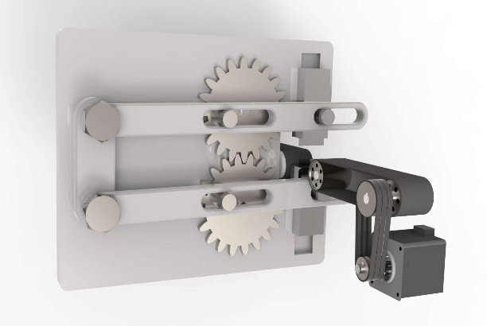
剪切装置 1

（2）吸取装置及药盒旋盘

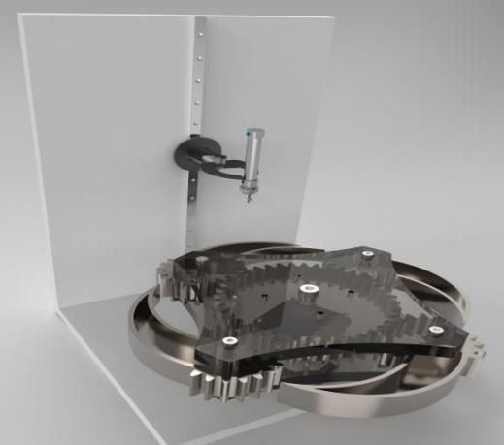
吸取装置及旋盘 2
（3）袋装药物推出装置

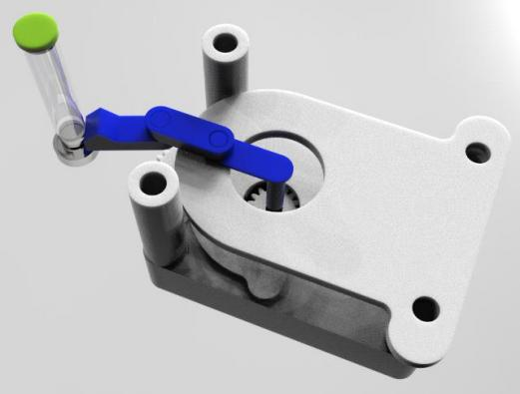
推出装置 3

（4）零部件设计图
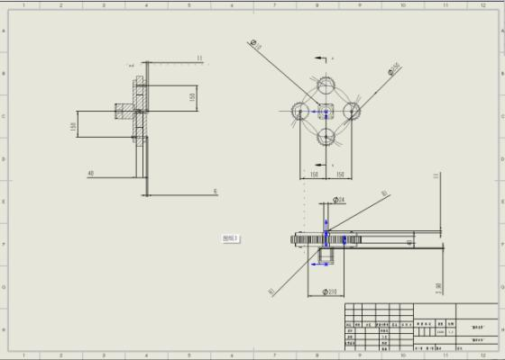
旋盘 4

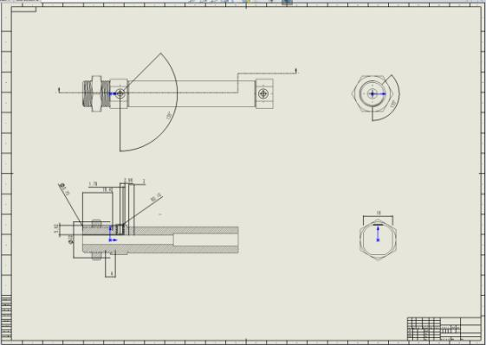
吸头 5

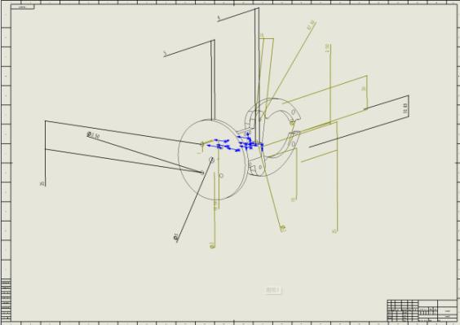
夹爪 6
项 目 创 新 点 | 1、采用旋盘式储药盒，实现一键开仓，便于更换添加药物。  2、利用气泵和吸头组合吸取药物，提高取药效率。  3、通过凸轮结构旋转提供震动效果使药品均匀分布在药盒中；  4、采用立体结构， 占用空间资源少，适合居家使用；  5、对不同包装的药物采用不同的配送和处理方式，满足更多的配药需求。  6、可拓展性强，可以在主体结构上增加各种各样的辅助功能；  7、通过人机交互式的设计，易于操作，使得设备使用更加便利。  8、设置监护人组件以及提醒用药等更多暖心配置。

四、项目进度安排

项目进度安排 | （查阅资料、自主设计项目研究方案、实验研究、数据统计、处理与分析、研制开发、中 期检查、填写结题表、撰写研究论文和总结报告、参加结题答辩和成果推广等）  2024.11-2025.4 筹备阶段：查阅国内外相关资料、整理归纳并且创新、学习机械原理，电 控，算法等方面知识；  2025.5-2025.11 实施阶段：用相关软件进行计算、建模和仿真、零件的制作和组装、整体 实物的基本完成；  2025.12-2026.2 实施阶段：完成对之前实物的细节上的优化以及功能上的改善，同时加入 一些相关功能，使实物具有多样化功能；  2025.3-2026.6 结题阶段：结题并且撰写总结报告，参加结题答辩和成果推广等。

五、项目实施条件

项 目 实 施 的 条 件 和 资 源 | （依托的科研或教学实验基地，实验仪器设备的配置，图书资料，实验或实践场地等项目 实施的条件）  1、华理丰富的教学资源，图书馆大量的藏书及相关网络资源为本项目提供信息、知识及 灵感来源；  2、华理为项目的进行提供场地，为本项目的设计、论证、实验、实施、推广等提供了有 力条件和保证；  3、在人口老龄化的大背景下，空巢老人的护理问题急需解决，为了解决这一民生问题， 我们开展了本项目的研究；  4、华东理工大学机械与动力工程学院老师及同学们过硬的基础、专业知识和实践经验， 能够提供及时帮助，在我们遇到困难时，及时帮我们一起解决；  5、华理工程创新实践中心，3D 打印机快速成型实验室，实验 1 楼 701 实验室可进行实践 操作。  6、深入了解过老人的护理困难问题，对独生子女赡养老人的压力有切身见闻和感受。  7、智能护理相关项目在市场上有很大诉求，拥有广阔的发展前景。

六、项目预期效果及成果形式

项 目 预 期 成 果 及 其 形 式 | （学术论文、专利申请、竞赛获奖、开发软件、研制产品、项目鉴定， 推广应用等，其中 前三项至少任选其一）  1、制作出实体样机  制作出集提醒服药，给出用药建议，自动出药，药品预处理与部分人机交互功能的助于老 人身心健康的一体机；  2、参加比赛  参加互联网+、挑战杯、上海市机械工程创新大赛、中国大学生机械工程创新创意大赛、 全国大学生机械创新设计大赛，全国三维数字化创新设计大赛等比赛；  3、学术论文  经过一年的项目实施，不断优化成果，具有发表论文的能力，培养团队的科研能力；  4、产品展示  保留记录照片和录像资料，进行宣传展览，可以给其他学生参考借鉴，激发他们的创新实 践热情；  5、实物推广  为一些自我照顾困难的老人提供护理助力，减轻子女压力。
结 合 专 业 学 习 的 计 划 | （是否有进一步深造的想法？如何通过参与项目研究加强专业学习，培养自身的实践能 力、科研能力。）  本项目的实验内容与专业所学知识息息相关。我们可以将书本上学习到的理论知识运 用于实践中，并在实践中加深巩固，在实践中开拓出新的想法与思路，在查阅资料解决实 验中突发问题的过程中学习和掌握课本以外的知识。另外人口老龄化日趋加重是我国的现 实国情，我们从社会的大需求出发，把时间和精力投入到为社会的贡献中，为空巢老人的 护理问题提供自己的解决思路。  另外在这一年半中的团队配合和协作中，提高了团队每个人的问题分析能力、动手实 践能力和团队协作能力，为未来的研究生生涯和工作生涯提供了宝贵的经历，打下了扎实 的基础。

七、项目经费预算

项 目 经 费 使 用 计 划 | （包括大概支出科目（含配套经费）、金额、计算根据及理由， 如果别的经费支持请说明）
项 目 经 费 使 用 计 划 |  | 支出科目 | 金额（元） | 计算根据及理由
项 目 经 费 使 用 计 划 |  | 学习资料（stm32 与  Arduino，一些仿真  软件和机械视觉学  习） | 1000 | 本项目设计的是一款机电一体化的产品，具 有学习电控，算法的需求，学习用板主用 STM32F103C8T6 与 STM32F407ZGT6
项 目 经 费 使 用 计 划 |  | 材料费（电机，舵 机，传送带，铝型 材，联轴器，滚珠 丝杆，轴承，轨道  等） | 5000 | 制作机械臂，搭建机架，制作传送带等 购买电机，标准件，电池等
项 目 经 费 使 用 计 划 |  | 组装加工费  （非标件的加工） | 1500 | 对非标件的 3D 打印，加工型材， 轴，轨道等
项 目 经 费 使 用 计 划 |  | 其他（论文期刊费， 车费、杂费等） | 2500 | 论文发表与车费等
项 目 经 费 使 用 计 划 |  | 总计 | 10000

八、指导老师意见 x

指 导 教 师 意 见 及 指 导 计 划 | （指导教师指导项目实施的机会和安排，并从项目学科性、前沿性、可行性、研究性、可 操作性和成效性加以评价）  马新玲副教授，坚持以学生为中心、以赛促教、基于成果导向的培养体系。承担国家级大学生创新创业训练计划、USRP项目、本科毕业设计、全国大学生机械创新设计大赛的指导工作，指导了10余项国家级大创并结题优秀，对该项目的设计、实施具有丰富的指导经验，作为唯一或第一指导教师，指导本科生在“互联网+”、“挑战杯”、全国大学生机械创新设计大赛等20余种双创比赛与学科竞赛中获得国家级奖80余项、上海市级奖200余项。与江浙沪机械制造企业有合作关系，能够整合优化社会各方面资源。认为该项目――基于stm32的智能配药箱具有市场竞争力，且兼具实用性。  希望该课题能够得到国家级大学生创新创业训练计划项目的支持，在各类双创大赛中取得佳绩、发表学术论文及申请专利，最终将产品推广到市场应用，实现产学研相结合，为国家培养创新型、实用型、全面型人才。  指导教师签字：  年 月 日

九、审查意见

答辩专家组意见 | 答辩专家组签字：  年 月 日
学 院 意 见 | 学院负责人签字：  年 月 日  （学院盖章）
学 校 意 见 | 负责人签字：  年 月 日  （盖章）

附：华东理工大学“大学生创新创业训练计划”项目承诺书

为确保“大学生创新创业训练计划”项目的顺利实施，本项目承诺遵守以下条款要 求：
1 在项目实施的过程中遵守学校有关规定，恪守学术规范，真正做到诚实守信， 实事求是；
2 项目经费严格按学校 “大学生创新创业训练计划 ”项目管理的有关规定执行， 按照专款专用原则，保证项目经费的有效合理使用；
3 接受学校及学院对本项目的检查与监督；
4．保证研究项目的有序进行，并按华东理工大学“大学生创新创业训练计划”项 目管理办法的要求，接受学校的中期检查。
5 按期完成研究项目并由负责人提交结题报告及有关研究成果、项目经费决算（含 使用明细）、等材料，并且归还仪器设备、工具、资料等；
6 因主观原因致使项目无法执行的，将根据实际情况退回全部或部分资助经费；
7 研究成果如果需要按技术秘密进行保密的，项目负责人及指导教师应制定具体 方案并报学校批准；
8 凡研究工作有发明创造，经学校科研院审查符合条件的，可由科研院协助申报 专利，以保护知识产权，维护学校的合法权益；
9 本承诺书由本项目全体成员及指导老师签字并经创新创业教育中心确认后生 效，如有违反，愿承担相应责任。

项目成员（签字）： 指导教师（签字）：

年 月 日

说明： 本承诺书是华东理工大学“大学生创新创业训练计划”项目管理和经费划拨的
依据。

